EXAMEN FINAL,
SYSTÈME D’INFORMATION
Questions (6 pts)
Reprendre votre projet proposé en TD et répondre aux questions :
- Expliquer les étapes pour réaliser le système d’information de votre projet.
- Donner un exemple de ce qu’on fait dans chaque étape, toujours selon votre projet.
- Proposer deux actions programmables et deux non programmables de votre SI.

Exercice 01 (10 pts)
Soit la vidéo capturée de YouTube.
- Proposer quatre règles de gestion de votre choix (2pts).
- Que ce qu’on peut considérer : Nombre de vues, Nombre de Likes, Nombre de Commentaires ? (1pt)
- Etablir le MCD (4pts).
- Rajouter ce qu’il faut à votre MCD pour que (3pts):
- Un commentaire peut avoir plusieurs réponses mises par un auteur ou un viewer.
- Une chaine est créée par un auteur et inclut plusieurs playlists ou simplement des vidéos.
- Un viewer s’abonner à plusieurs chaines. L’abonnement deviendra payant et ça dépond des chaines.
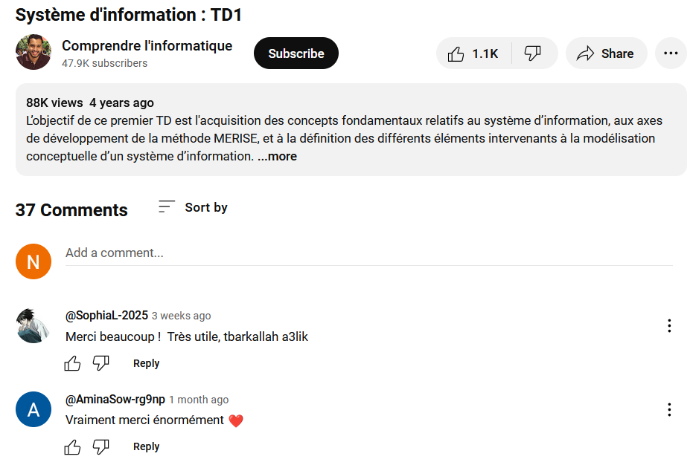
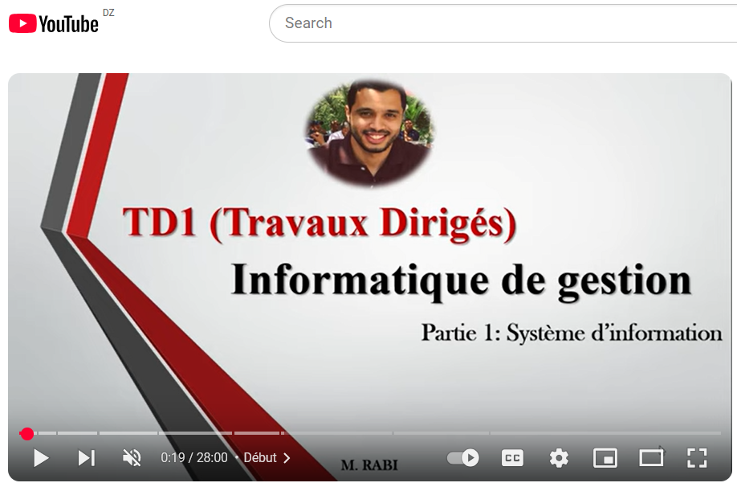

Exercice 2(4pts). Un hôpital souhaite mettre en place un système de codification articulée pour identifier les dossiers des patients. Chaque code doit inclure des informations sur le service hospitalier (Cardiologie, Dentiste, Généraliste, Chirurgie), le type de consultation (Consultation, Hospitalisation, Chirurgie) le sexe du patient, l'année de naissance, et un numéro unique. Un exemple de code est: CARD-CONS-M-1985-0123.Ce code signifie :
CARD: Service de cardiologie, CONS: Consultation, M: Sexe masculin, 1985: Année de naissance, 0123: N° séquentiel unique.
Question :
- Améliorer le si possible.
- Proposer une extension de la codification pour inclure des informations sur:
a. L’état de la consultation.
b. La priorité du dossier.

ENGLISH VERSION

Questions (6pts).
Take your project seen in the DW and answer the following questions:
- Explain the steps to develop the information system for your project.
- Provide an example of what is done at each step, specific to your project.
- Propose two programmable actions and two non-programmable actions for your information system.
Exercise 01 (10 pts). Given a video captured from YouTube:
- Propose four management rules of your choice (2 pts).
- What can be considered: Number of views, Number of likes/dislikes, Number of comments? (1 pt).
- Create the conceptual data model (CDM) (4 pts).
- Enhance your CDM to ensure the following (3 pts):
a. A comment can have multiple replies, either from an author or a viewer.
b. A channel is created by an author and includes either multiple playlists or simply videos.
c. A viewer can subscribe to multiple channels. The subscription will become paid and it depends on the channel.
Exercise 02 (4 pts)
A hospital wants to implement an articulated coding system to identify patient records. Each code must include information about the hospital department (Cardiology, Dentistry, General Medicine, Surgery), the type of consultation (Consultation, Hospitalization, Surgery), the patient's gender, year of birth, and a unique number. An example of a code is: CARD-CONS-M-1985-0123. This code means:
- CARD: Cardiology department
- CONS: Consultation
- M: Male gender
- 1985: Year of birth
- 0123: Unique sequential number
Questions:
- Improve the coding system if possible.
- Propose an extension to the coding system to include information about:
a. The consultation status.
b. The record priority.
Good Luck

